全国高中化学竞赛试题集萃（一）
四、本题包括6小题，共39分。
26.（11分）当前对饮用水进行消毒的一种较好消毒剂为ClO₂。制备它的一种方法是电解NaCl溶液，用电解产物制成NaClO₃，然后用草酸还原NaClO₃制得ClO₂。
⑴写出NaCl溶液电解反应的化学方程式。
⑵写出制备NaClO₃的化学反应方程式并注明反应条件。
⑶写出NaClO₃与草酸反应的离子方程式。
⑷若电流强度为1000安培，电解8.0小时，能制备多少千克ClO₂？（需计算过程）
⑸如何分离ClO₂？反应后剩余溶液能否再利用？
27.（4分）将24.51gKClO₃加热后冷却，发现固体生成物的质量和元素组成比均与反应前的KClO₃相同。把生成物加水溶解后，滴入过量硝酸银溶液，生成7.168g白色沉淀。
⑴写出KClO₃受热反应的化学方程式。
⑵在生成物的溶液中，为什么滴加过量硝酸银溶液，只能得到7.168g白色沉淀？
28.（5分）柠檬果汁中含有维生素C（C₆H₈O₆，简写成V_{c}）是个还原剂，它能被I₂氧化生成C₆H₆O₆。当前市场上测定柠檬果汁中V_{c}含量的方法是取10.00mL果汁，用醋酸酸化，再加入20.00mL 0.02500 mol·dm⁻³标准碘溶液，然后以淀粉溶液作指示剂，最后用0.01000 mol·dm⁻³Na₂S₂O₃标准溶液滴定过量的I₂，消耗Na₂S₂O₃溶液10.00mL。
⑴V_{c}中碳元素的平均氧化数是 。 ⑵写出V_{c}与I₂反应的离子方程式。
⑶此份果汁中含V_{c}＝ mg/100mL果汁。
29.（4分）制备PbS纳米粒子的方法如下：
EDTA为乙二氨四乙酸，它是一种弱酸，简写成H₄Y，EDTA二钠简写成Na₂H₂Y，它们可以与Pb²⁺及其它许多金属离子形成稳定的配离子。
⑴试从平衡的观点解释增大酸度对PbY²⁻的影响。
⑵为什么不用硫化氢气体直接通入硝酸铅溶液来制备PbS纳米粒子？
⑶为什么用Na₂H₂Y而不用H₄Y来制备PbY²⁻？
⑷在医学上可以用形成PbY²⁻来治疗人体的铅中毒，临床上是在葡萄糖输液中加入适量CaH₂Y代替Na₂H₂Y给病人输液治疗。请说明这种取代的理由。
30.（7分）将NaHB₄放入冷水中，可释放出A气体，其化学式为 ① 。每克NaHB₄可产生 ② 升A气体（在标准状况下）。开始时该反应释放A气体很快，经过一段时间后就缓慢下来，其原因是 ③ 。
当需要用NaHB₄作为A气体的发生剂时，常用一些促进剂制成药丸，将药丸一投入水中即可快速地释放出A气体，下列物质中能成为促进剂的是 ④ （填字母）。
(A)草酸 (B)氯化铝 (C)醋酸钠 (D)氨水
试说明你选择促进剂的依据是 ⑤ 。
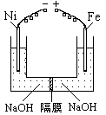 当需要用NaHB₄在水溶液中作为与其它物质反应的还原剂时，你应选择上述物质中 ⑥ （填写字母），其选择的理由是 ⑦ 。
31.（8分）近年来研究表明高铁酸盐在能源、环境保护等方面有着广泛的用途。我国学者提出在浓NaOH溶液中用电化学方法来制备高铁酸盐[FeO₄²⁻]，电解装置如右图。
阳极发生的电极反应为 ① ，阴极发生的电极反应为 ② ，总电解反应方程式为 ③ ；电解一段时间后，收集到的某种气体为3.36dm³（已换成标准状态），那么获得的高铁酸钠的物质的量为 ④ ，阳极区周围溶液的pH ⑤ （升高、降低或不变）。
五、本题包括6小题，共24分。
32.(4分)CH₂N₂有七种同分异构体，其中有一种命名为重氮甲烷。试画出重氮甲烷的两种路易斯结构式（即成键电子对用短线“－”表示，孤电子用黑点表示“· ”）。 ① ；在有机反应中重氮甲烷是重要的试剂之一，这是利用它的 ② 性质（用化学反应方程式表示）。
33.(6分)羰基化合物有一个重要反应，就是在稀碱的作用下，具有α-活性氢的醛（酮）
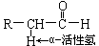 生成β-羟基醛（酮）。该反应是可逆反应，称为醇（羟）醛缩合。其反应历程为（表示一对电子转移）：
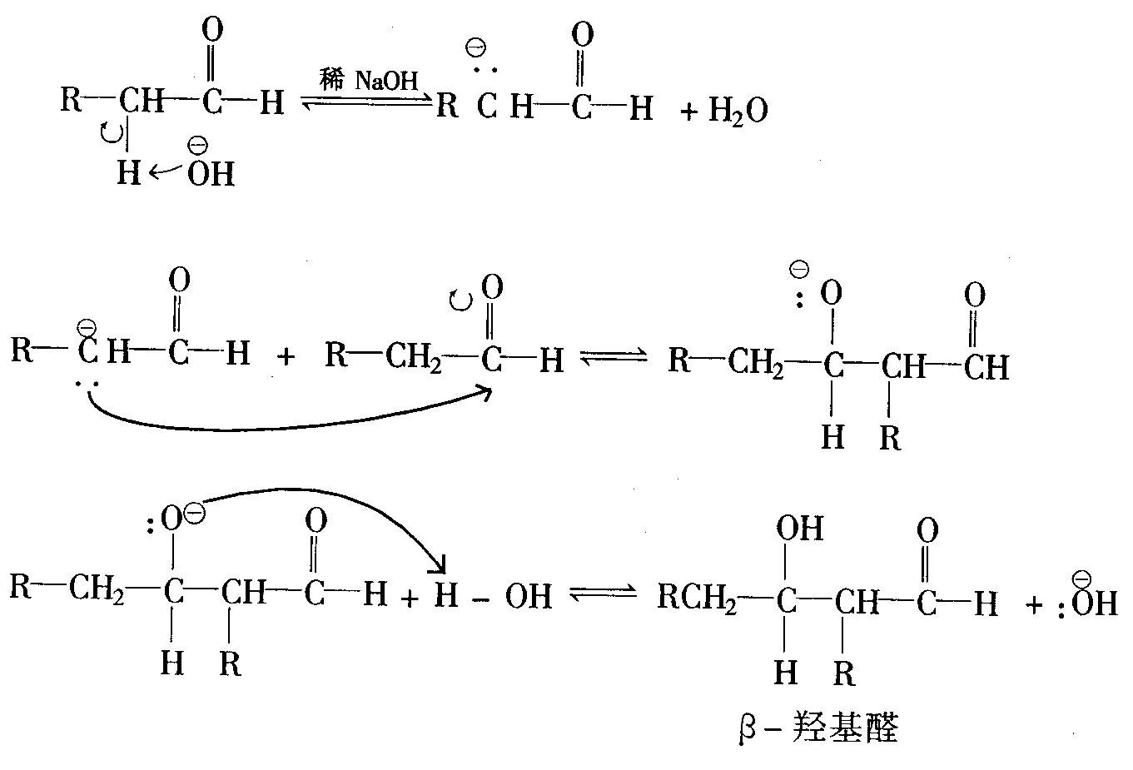
问：由下面化合物进行如下反应，应得到何种产物，并写出相应的反应历程。
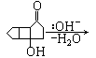
34.(3.5分)请写出符合分子式为C₄H₁₀O的可能的异构体（旋光异构体除外），并将每个异构体以普通命名法给以命名。
35.(3分)请将下面反应所得产物填入框内。
(CH₃)₃CCH₂X+Ag⁺ (Ⅰ) + (Ⅱ) + (Ⅲ) （X为卤素）
36.(3.5分) 将下面反应所得产物填入框内。
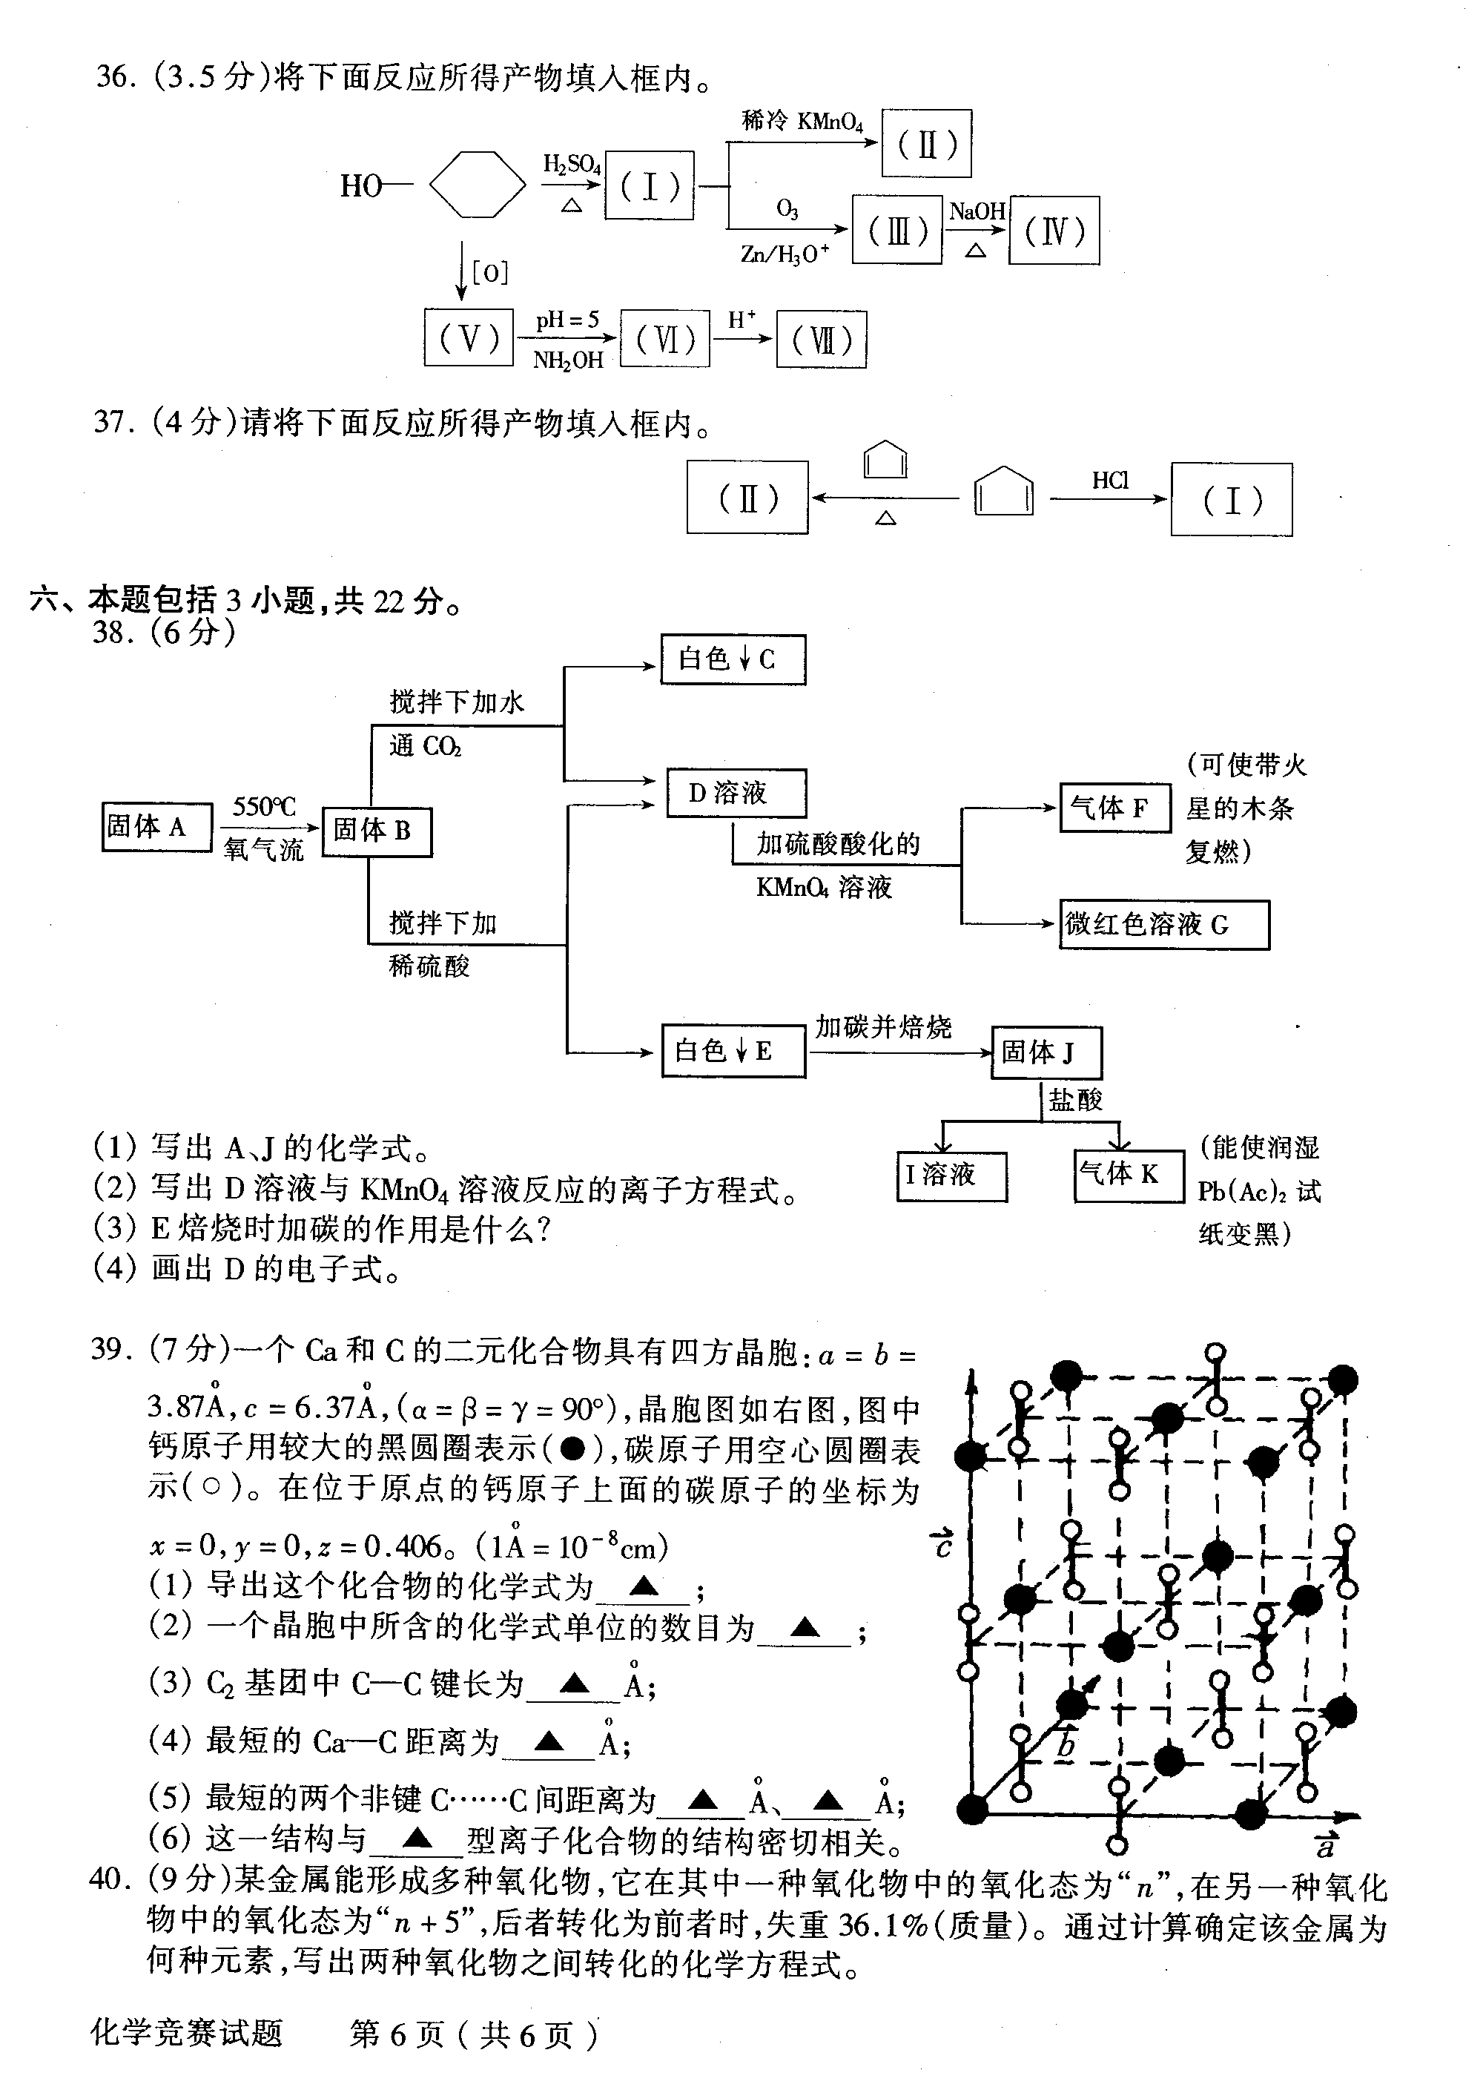
37.(4分) 请将下面反应所得产物填入框内。
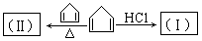

六、本题包括3小题，共22分。
38.(6分)
白色↓C
D溶液
固体J
I溶液
气体K
（能使湿润的Pb(Ac)₂试纸变黑）
白色↓E
加碳并焙烧
固体A
固体B
550℃
氧气流
搅拌下加水
通CO₂
搅拌下加
稀硫酸
气体F
微红色溶液G
（可使带火星的木条复燃）
KMnO₄溶液
加硫酸酸化的
⑴写出A、J的化学式。
⑵写出D溶液与KMnO₄溶液反应的离子方程式。
⑶E焙烧时加碳的作用是什么？
⑷画出D的电子式。

39.(7分)一个Ca和C的二元化合物具有四方晶胞：
a=b=3.87Å，c=6.37 Å，（α=β=γ=90°），晶胞图如图，图中钙原子用较大的黑圆圈表示（●），碳原子用空心圆圈表示（○）。在位于原点的钙原子上面的碳原子的坐标为x=0,y=0,z=0.406。（1 Å=10⁻⁸cm）
⑴导出这个化合物的化学式为 ；
⑵一个晶胞中所含的化学式单位的数目为 ；
⑶C₂基团中C－C键长为 Å；
⑷最短的Ca－C距离为 Å；
⑸最短的两个非键C……C间距离为 Å、 Å；
⑹这一结构与 型离子化合物的结构密切相关。
40.(9分)某金属能形成多种氧化物，它在其中一种氧化物中的氧化态为“n”，在另一种氧化物中的氧化态为“n+5”，后者转化为前者时，失重36.1%（质量）。通过计算确定该金属为何种元素，写出两种氧化物之间转化的化学方程式。
参考答案
